分子可以分成原子教学设计
四川省巴中中学 伏雯暇
一、教材分析
本节内容是人教版九年级化学第三单元课题一第二课时的内容，是将学生对物质及其变化的认识从宏观过度到微观的重要节点，为后面学习质量守恒定律等知识打下基础。
二、学情分析
学生已经具备一定的问题分析能力和动手能力，且在物理课中已经对构成物质的微观粒子有了初步的认识，这将有助于学生对于本节课的学习。
三、教学目标
知识与技能：
通过构建分子模型，了解分子、原子都可以构成物质，分子是由原子构成的；
通过构建水蒸发和水电解过程，理解分子、原子的定义，清楚在化学反应中，分子可以分为原子，原子不可以再分；
通过观看物质化学变化及物理变化的微观过程，理解物质发生化学变化及物理变化的微观实质。
过程与方法：
通过模拟水蒸发和水电解的微观过程，提高动手动脑能力、合作能力及问题分析能力。
情感态度与价值观：
通过过程推理，养成严谨的科学态度，提高科学研究和化学学习的兴趣。
四、教学重难点
1、对分子、原子概念的理解；
2、对物理变化和化学变化微观实质的理解。
五、教学方法
教法：讲解法、演示法、启发法
学法：合作学习法、讨论法、自主学习法
六、教学过程
【引入】播放新冠病毒微观动画，引出宏观物质由微观粒子构成。
【活动一】带领学生认识构成物质的微观粒子模型，学生用橡皮泥捏制分子模型并总结：
- 分子、原子都可以构成物质
- 分子是由原子构成的
- 分子一定比构成它的原子大
【活动二】播放水蒸发和水电解微观过程，引导学生分组用橡皮泥模拟水蒸发和水电解的微观过程，并讨论回答以下问题：
水的蒸发 | 水的电解
- 水蒸发过程中，什么变了？  - 这个过程中，水分子变了吗？  - 水的化学性质变了吗？ | - 水电解过程中，水分子变了吗？  - 这个过程中，原子变了吗？  - 水的化学性质变了吗？

师生共同分析上述问题，得出结论：
- 分子：在由分子构成的物质中，分子是保持物质化学性质最小的粒子。
- 原子：是化学变化中最小的粒子。
【活动三】播放下列反应的微观过程，并引导学生分析：
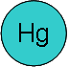
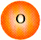

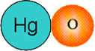
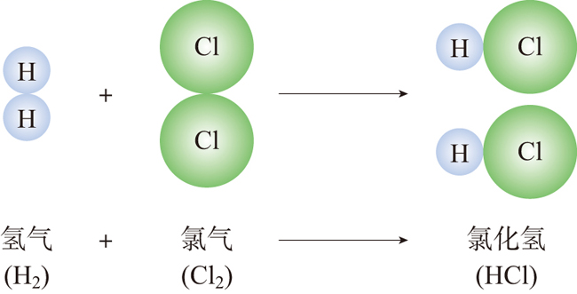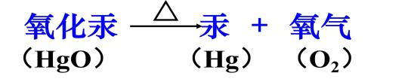

- 在化学变化中，分子可以分成原子，原子不可以再分。
试从分子或原子的角度解释下列概念：
- 化学变化：分子分解成原子，原子直接构成物质或原子重新组合构成新分子，新分子
再构成新物质；
- 物理变化：分子不变，变化的一般是分子之间的间隔或分子的运动速率。
【课后延伸】呈现纯净物、混合物的微观图片，提问：你能从微观角度解释下列概念吗？
纯净物：
混合物：
七、板书设计
- 物质是由微观粒子构成的
- 分子、原子都可以构成物质
- 分子是由原子构成的
- 分子一定比构成它的原子大

- 分子：在由分子构成的物质中，分子是保持物质化学性质最小的粒子。
- 原子：是化学变化中最小的粒子。

- 化学变化：分子分解成原子，原子直接构成物质或原子重新组合构成新分子，新分子
再构成新物质；
- 物理变化：分子不变，变化的一般是分子之间的间隔或分子的运动速率。

